Гуманитарный проект
учреждения «Территориальный центр социального обслуживания населения
«Тёплый дом» (УТЦСОН «Тёплый дом»)

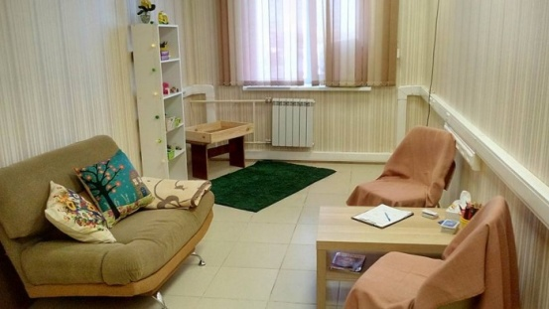 | 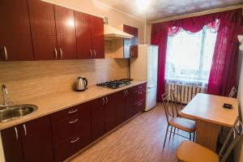 | 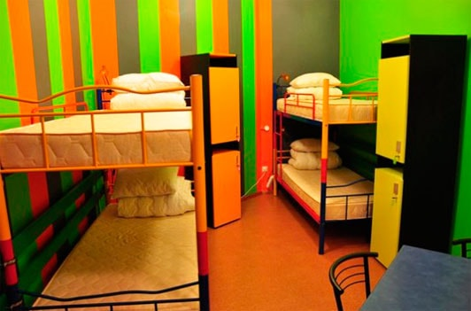

- Наименование проекта: «Транзитный центр для лиц в кризисной ситуации»
- Срок реализации проекта: 2 года, 24 месяца.
- Организация-заявитель, предлагающая проект: Учреждение территориальный центр социального обслуживания населения «Тёплый дом».
- Цель проекта: содействие развитию новых социальных услуг для людей из социально незащищенных слоёв населения посредством организации работы Транзитного центра.
- Задачи, планируемые к выполнению в рамках реализации проекта:
- Создать службу помощи социально незащищённым категориям населения посредством открытия Транзитного центра с предоставлением в нём мест для временного проживания до разрешения кризисной ситуации.
- Организовать работу по повышению квалификации специалистов социальной сферы для оказания профессиональной поддержки лицам в кризисном состоянии.
- Целевая группа: лица в кризисной ситуации (жертвы насилия в семье, пострадавшие от стихийных бедствий, техногенных катастроф, лица из числа детей-сирот и оставшиеся без попечения родителей, семьи в ситуации развода, конфликта, лица с низким уровнем дохода, безработные граждане, лица, освободившиеся из мест лишения свободы, созависимые члены семей алкоголиков и наркоманов).
- Краткое описание мероприятий проекта:
- Приобретение двухкомнатной квартиры для организации в ней Транзитного центра и консультирования специалистами: ремонт помещения, приобретение мебели и оргтехники, оснащение Транзитного центра предметами интерьера и быта, предметами первой необходимости.
- Обучение 2-х специалистов, работающих с кризисным состоянием.
- Организация работы с целевой группой проекта (образовательные курсы, психологическая терапия и юридическое консультирование (индивидуальные и групповые) приобретение оргтехники, психологического инструментария и инвентаря, канцелярских принадлежностей, формирование тематической библиотеки.

- Общий объём финансирования (в долларах США) 86 200
Источник финансирования | Объём финансирования (в долларах США)
Средства донора | 80 500
Софинансирование | 5 700
9. Место реализации проекта: | - Гродненская область, г.Сморгонь, УТЦСОН «Тёплый дом»
- Контактное лицо: | Олехно Людмила Викторовна, заместитель директора,  тел.:8-01592-3-95-43, teplyjdom@tut.by

